北京大学第三医院科研管理系统

用
户
手
册

北京易普拉格科技有限责任公司承制

目 录
第一章 系统介绍 3
1.1功能布局 3
第二章 操作指南 4
2.1综合办公 4
2.2个人资料 5
2.3课题管理 5

第一章 系统介绍

1.1功能布局
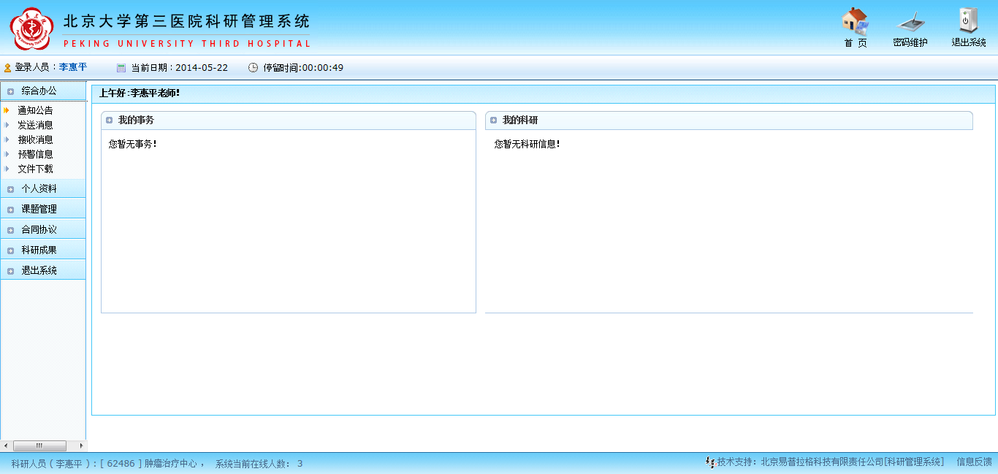
- 功能模块区域：
系统业务功能包括“综合办公”、“个人资料”、“课题管理”、“合同协议”、“科研成果”、“退出系统”。
- 菜单栏区域
根据选择的业务模块，展开下属子菜单，单击子菜单进入到该科研业务的相关操作页面。
- 我的事务，我的科研区域
科研人员所需要处理的事务，包括项目、论文、著作、获奖、专利等各种业务信息的受理审核情况提醒以及系统公告和消息提醒。
- 状态栏区域
显示当前登陆人的所属角色、姓名、用户号、所属科室及当前登录人数。

第二章 操作指南

2.1综合办公
- 通知公告
查看科研处发布的通知公告信息。
- 发送消息
通过单击 “发送消息”进入新增消息页面，在新增消息页面中单击“选择人员”进入选择发送对象页面中：首先输入检索条件点击查询按钮检索出人员，添加选择人员到已选人员显示框中，单击“保存”，完成添加要发送人员。
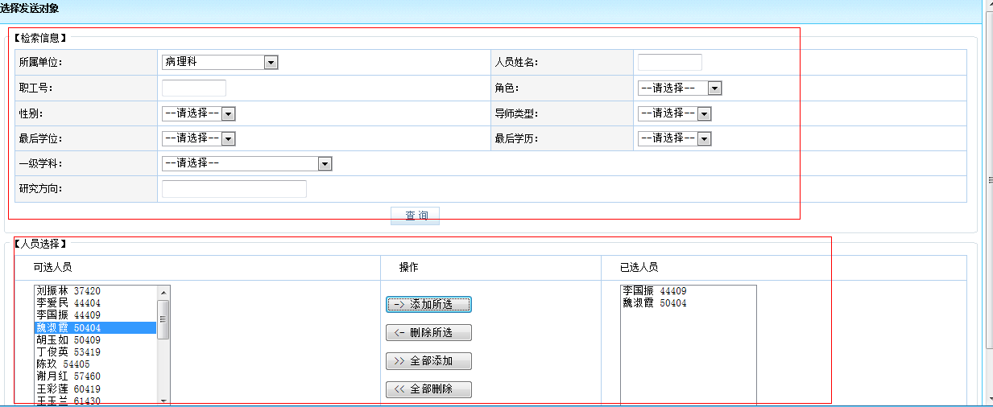
在新增消息页面中录入发送消息保存后，在已发送消息列表中显示，可通过列表中的查看情况来查看接收者是否查看。
- 预警信息
接收科研处发送的项目中期检查和项目结题预警消息。
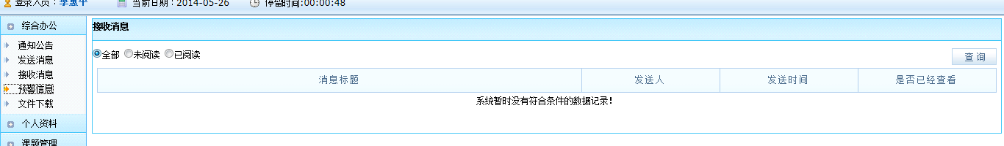

- 文件下载
可下载科研处提供的文档信息。

2.2个人资料
- 人员列表
可查看该用户权限能看到的所有人员（科研人员只能看到自己，科研秘书能看到其负责科室的所有科研人员），权限越高看到的人员信息越多。
- 个人资料
可查看、编辑个人资料信息。（科研人员首次登录系统需要完善个人的资料信息，后续的业务功能中会关联个人资料，手机号和电子邮箱完善后系统的自动提醒功能方能开启）
- 科研详情
统计科研人员的所有业务数据信息。
- 修改密码
修改个人的登录密码。

2.3课题管理
- 项目申报
当科研秘书提供了申报的项目类型后，可以申报项目也可以直接将项目储备中的项目转到项目申报中去。
第一步：点击菜单栏中的“项目申报”，进入到申报计划列表。
第二步：在“申报中”的计划列表中找到对应的申报计划，点击“进入申报”，进入【申报材料新增】页面。
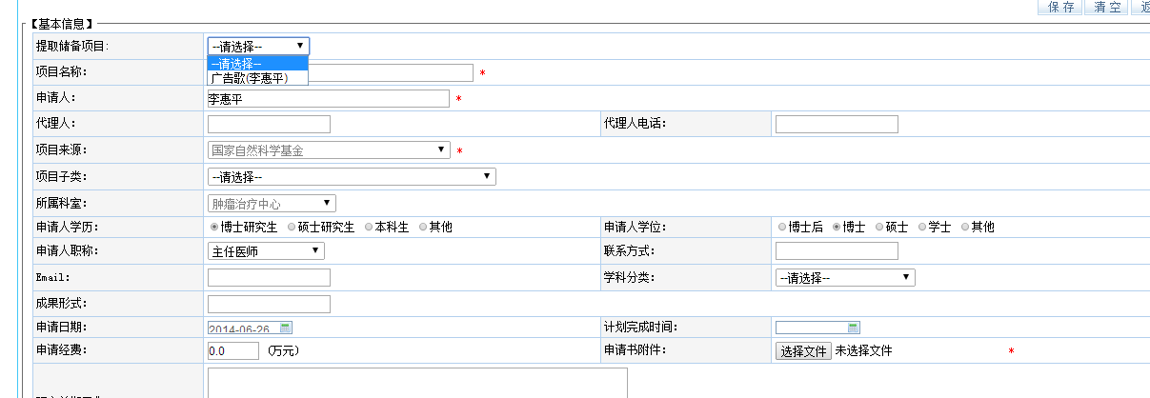

第三步：填写申报信息，将其进行“暂存”，成功后会自动弹出保存成功提示框，根据情况录入项目成员信息。
第四步：返回申报列表可查看新增的申报信息，检查填写信息是否正确后提交申报材料。
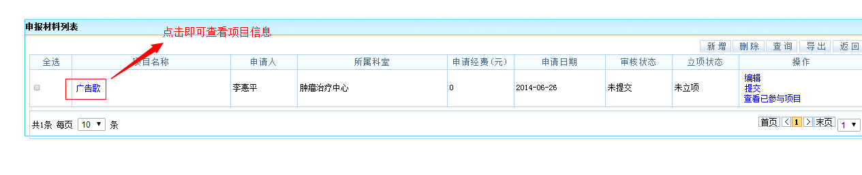
第五步：提交后科研处管理员进行初审，“初审通过”或者“初审不通过”个人都不能进行修改；如果为“返回修改”，会在首页有提示“申报项目 几项 待修改”，点击进入列表编辑修改，暂存后再次提交；
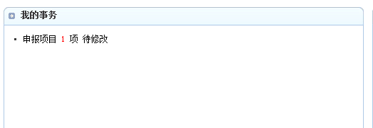
第六步：初审通过后，个人登录系统，在首页“我的事务”有“申报材料多少项待上传答辩材料”的提示，点击进入；在操作列点击“答辩材料上传”，上传后，科研处组织答辩，对申报材料进行确定；
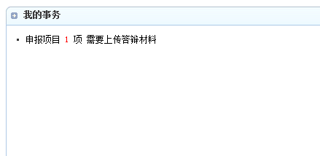
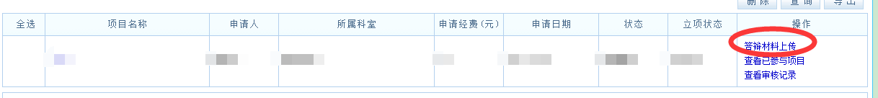
第七步：答辩完成后，然后有可能还会进行“返回修改”操作，让个人根据“附件”或者“审核意见”修改一些信息，个人修改后，暂存后，再次提交；
第八步：科研处管理员进行最终的审核，“终审通过”或者“审批不通过”；
第九步：对“终审通过”的数据进行立项；
2.4 预算管理
- 预算填报
申报材料终审通过，科研处管理员进行“批准立项”操作，申报材料转入项目库；
个人登录系统，点击”课题管理“的”项目一览“，进入自己的项目列表

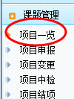
进入列表后，点击”项目名称“或者操作列的"编辑”按钮，然后进入”项目预算“子页签；
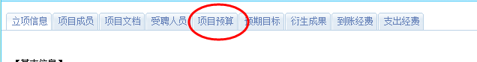
填写完预算无误后保存，点击”继续操作“，点击当前页的“提交科研处审核”操作
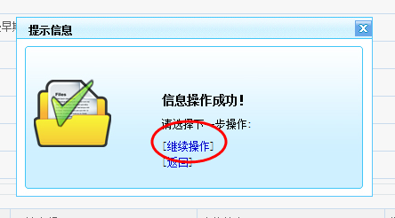
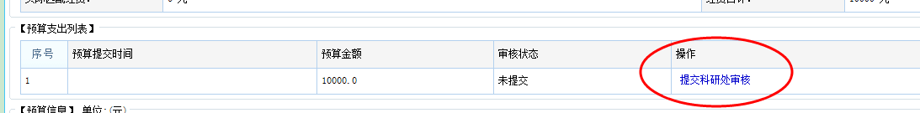

提交后科研处管理员进行审核，审核通过后可以进入”项目预算“子页签打印

